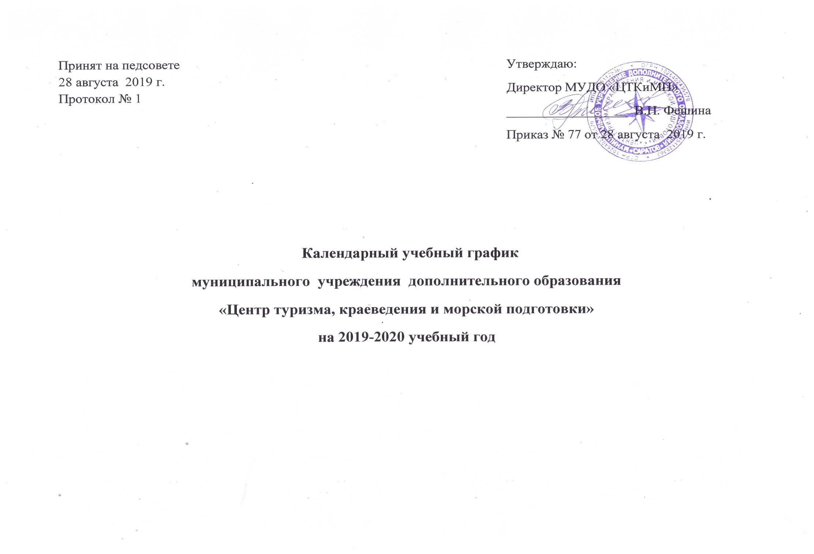

Годовой календарный учебный график
муниципального учреждения дополнительного образования
«Центр туризма, краеведения и морской подготовки»
на 2019-20120 учебный год

- Продолжительность учебного года в МУДО «ЦТКиМП »:
Начало учебного года:
– 01.09. 2019 г. для групп 2, 3 и старше годов обучения;
– 15.09.2019 г. для групп 1 года обучения
Окончание учебного года – 31.05.2020 г.
Продолжительность учебного года – 36 учебных недель.

 | 1 полугодие | ОП | Зимние праздники | 2  полугодие | ОП | Летние  каникулы | Всего в год
1 год обучения | 15.09-31.12 | 18 нед. | 01.01.-08.01 | 09.01-31.05 | 16 нед. | 01.06-31.08 | 34 нед.
2 год обучения | 01.09-31.12 | 18 нед. | 01.01.-08.01 | 09.01-31.05 | 18 нед. | 01.06-31.08 | 36 нед.
3 и более год обучения | 01.09-31.12 | 18 нед. | 01.01.-08.01 | 09.01-31.05 | 18 нед. | 01.06-31.08 | 36 нед.

- Регламентирование образовательного процесса на учебный год.
Этапы образовательного процесса | 1 год обучения | 2 год обучения | 3 и более годы обучения
Начало учебного года | 15 сентября | 1 сентября | 1 сентября
Продолжительность учебного года | 34 недели | 36 недель | 36 недель
Продолжительность занятия | 30-45 мин. | 45мин | 45 мин.
Продолжительность индивидуальных занятий | 30-45 мин. | 45 мин. | 45 мин.
Промежуточная аттестация | 15-30 декабря | 15-30 декабря | 15-30 декабря
Итоговая аттестация | май | май | май
Окончание учебного года | 31 мая | 31 мая | 31 мая
Каникулы зимние (праздничные дни) | 01.01 – 08.01
Каникулы летние | с 01 июня | с 01 июня | с 01 июня

Продолжительность занятий 30-45 минут (1 академический час) с обязательным 10-минутным перерывом между занятиями для отдыха детей и проветривания помещений. В соответствии с расписанием, образовательной программой количество занятий в день может быть 1-3 академических часа (при проведении занятий на местности до 4 часов, многодневных походов и учебно-тематических экскурсий до 8 часов). В зависимости от особенности деятельности объединения (занятия на свежем воздухе, физические тренировки) занятия могут проводиться без перерыва, но со сменой деятельности и физической нагрузки.

- Регламентирование образовательного процесса
Продолжительность рабочей недели: семидневная рабочая неделя.
Ввиду того, что учреждение не располагает достаточным количеством собственных площадей для ведения образовательно-воспитательного процесса педагоги дополнительного образования создают объединения детей на территории муниципальных общеобразовательных учреждений согласно лицензии на право ведения образовательной деятельности.
Учебные занятия начинаются в 8.00 часов и заканчиваются в 20.00 часов. Для учащихся 16 лет и старше, возможно окончание занятий в 21.00 час.

Режим занятий
Возраст учащихся | Кол-во занятий в неделю | Продолжительность занятий | Кол-во часов в год
дошкольный возраст | 1-2 | 1 час | 36-72 ч.
младший школьный возраст  (7-10 лет) | 1  2  2  3 | 1 ч.  1 ч.  2 ч.  2 ч. | 36 ч.  72 ч.  144 ч.  216 ч.
средний школьный возраст  (11-14 лет) | 1  2  3 | 2 ч.  2 ч.  2 ч. | 72 ч.  144 ч.  216 ч.
старший школьный возраст  (15-18 лет) | 1  2  2 | 2 ч.  1 ч.  2 - 3 ч. | 72 ч.  72 ч.  144 - 180ч.
Согласно санитарно-эпидемиологическим правилам и нормативам Сан-ПиН 2.4.4.3172-14 предусмотрены занятия по подгруппам и индивидуальные занятия.

- Количество учебных групп по годам обучения и направлениям деятельности:
Для достижения поставленных целей МУДО «ЦТКиМП» оказывает следующие муниципальные услуги: дополнительное образование детей на безвозмездной основе по программам различной направленности в соответствии с приказом Министерства образования и науки РВ от 29.08.2013 г. № 1008 «Об утверждении Порядка организации и осуществления образовательной деятельности по дополнительным общеобразовательным программам»:
- туристско-краеведческой;
- физкультурно-спортивной;
- социально-педагогической;
- естественнонаучной.
МУДО «ЦТКиМП» реализует дополнительные образовательные программы:
- по типу: модифицированные и авторские;
- по уровню реализации: стартового, базового и продвинутого уровня;
- по целевому обеспечению - общеразвивающие;
- по виду: очные;
- по составу участников: групповые, индивидуальные;
- по срокам реализации: краткосрочные (до года); среднесрочные от 1 года до 3 лет; долгосрочные более 3-х лет.

№ | Направленности | Количество объединений | Количество групп | Количество детей
1. | Физкультурно-спортивная | 10 | 45 | 588
2. | Туристско-краеведческая | 10 | 34 | 469
3. | Естественнонаучная | 6 | 28 | 390
4. | Социально-педагогическая | 3 | 16 | 221
5. | Художественная | 1 | 7 | 96
 | Всего: | 30 | 130 | 1764

6. Режим работы учреждения в период школьных каникул:
В каникулярное время (осень, зима, весна, лето) учащиеся Центра участвуют в соревнованиях и мероприятиях туристско-краеведческой направленности, учебно-тренировочных сборах, походах, экскурсиях и др.
Во время летних школьных каникул образовательный процесс может продолжаться по специальному расписанию с группами переменного состава на детских образовательно-оздоровительных площадках с дневным пребыванием.

7. Родительские собрания Родительские собрания проводятся в объединениях по усмотрению педагогов дополнительного образования, но не реже двух раз в год (на начало и конец учебного года). По инициативе педагогов или родителей может быть созвано внеочередное родительское собрание.

8. Регламент административных совещаний:
Педагогический совет - 4 раза в год. По требованию 2/3 членов Педагогического Совета или по инициативе директора может быть созван внеочередной Педагогический Совет.
Методический совет - 4 раза в год.
Производственные совещания при директоре и заместителе директора по учебно-воспитательной работе – 1 раз в месяц. В связи с производственной необходимостью могут назначаться внеочередные совещания.
Общее собрание трудового коллектива – не реже двух раз в год.
Комиссии по охране труда – по мере необходимости, но не реже одного раза в год.
Комиссия по урегулированию споров между участниками образовательных отношений – по мере необходимости.
Комиссия по противодействию коррупции – по мере необходимости.
Комиссия по расследованию несчастных случаев с учащимися – по мере необходимости.

